|  |  |
| --- | --- |
| **议项：ADM 1** | **文件 C23/60-C** |
| **2023年5月23日** |
| **原文：英文** |
|  |  |
| 秘书长的报告 | |
| 国际电联2024-2025双年度预算草案 | |
| **目的**  本文件介绍了国际电联2024-2025年双年度预算草案。文件以该时间段的国际电联战略规划为基础，同时反映出执行全权代表大会（2022年，布加勒斯特）以及以往理事会会议所通过的各项决定和决议产生的财务影响。  **理事会需采取的行动**  请理事会**审议**国际电联2024-2025年双年度预算草案，并**批准**本文件附件所述决议草案。  **与《战略规划》的关联**  国际电联双年度预算草案为国际电联战略规划的两项总体目标和五个主题重点提供资金。  **财务影响：**  国际电联2024-2025双年度预算草案平衡，收支相等，在2024-2025年财务规划设定的限额之内。国际电联管理层将在预算执行期间，实施资源优化和增效措施，以便为2024-2027年财务规划未预见的新请求提供资金。  **__________________**  **参考文件**  [《组织法》第28条](https://www.itu.int/en/council/Documents/basic-texts-2023/Constitution-C.pdf)、[《公约》第4条、第73款](https://www.itu.int/en/council/Documents/basic-texts-2023/Convention-C.pdf)、[《公约》第33条](http://www.itu.int/council/pd/convention-e.docx" \l "cvart33)  全权代表大会（2022年，布加勒斯特，修订版）[第5号决定](https://www.itu.int/en/council/Documents/basic-texts-2023/DEC-005-C.pdf)  全权代表大会（2022年，布加勒斯特，修订版）[第71号决议](https://www.itu.int/en/council/Documents/basic-texts-2023/RES-071-C.pdf)  全权代表大会（2022年，布加勒斯特，修订版）[第151](https://www.itu.int/en/council/Documents/basic-texts-2023/RES-151-C.pdf)号决议 | |

1. **国际电联2024-2025双年度预算草案**

1.1 国际电联2024-2025双年度预算草案是平衡的，金额为329 067 000瑞郎，即2024年164 933 000瑞郎和2025年164 134 000瑞郎。

1. **基于结果的预算**
   1. 国际电联2024-2025双年度预算包含用于落实战略规划的两项战略目标、五项主题重点和43项输出成果的拨款。同时，预算还对各局和总秘书处用于行政和支持服务的适量资源分配做出预测。
   2. 表1和图1展示了2024-2025年按主题重点分列的预算分配情况。表1按主题重点分列了在将行政和集中服务以及各局支持服务分配给相关主题重点和输出成果后的实际资源使用情况。

**表1.**



**图1.**

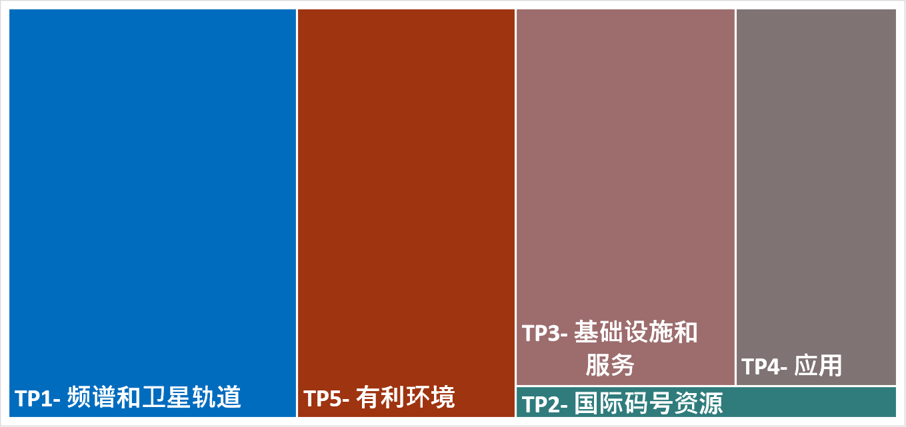

* 1. 国际电联2024-2025双年度预算包含用于落实43项输出成果的拨款，具体如下：

– 9项跨部门输出成果

– 12项ITU-R输出成果

– 9项ITU-T输出成果

– 13项ITU-D输出成果。

* 1. 基于成果的预算编制（RBB）的组成部分（即主题重点和输出成果）的完全成本分配是基于国际电联理事会第535号决定（C05，最近一次修正为C14）所述的成本分配方法。
  2. 完全成本结构如下：

* 1. 表2和图2按输出成果提供了2024-2025年的成本分摊规划，单位为千瑞郎（KCHF）。

**表2.**



**图2. 2024-2025年按输出成果分列的成本分摊规划**



* 1. 图3展示了国际电联2024-2025年按成本构成分列的RBB资源分配。

**图3.**

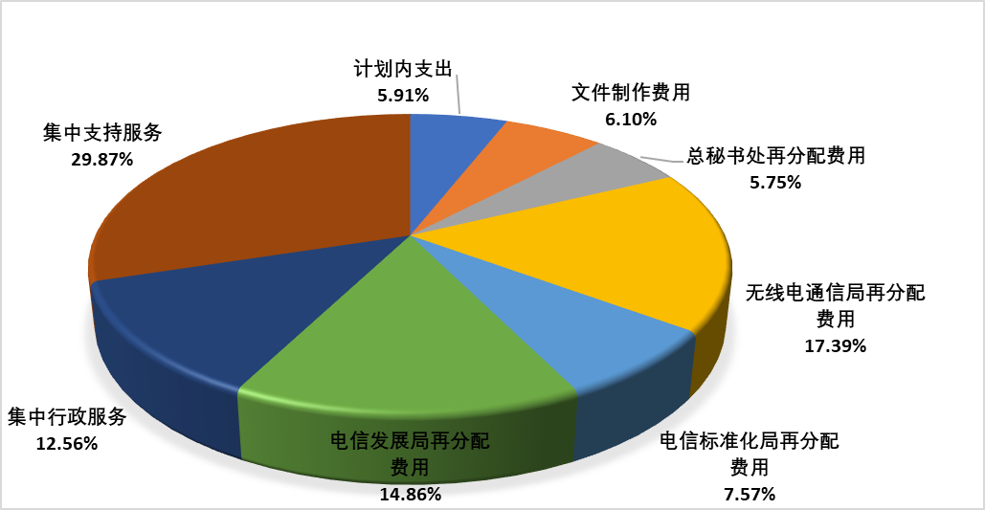

**3 预算概览**

3.1 国际电联2024-2025双年度预算的起草是基于全权代表大会第5号决定（2022年，布加勒斯特，修订版）。

3.2 国际电联2024-2025双年度预算草案平衡，收支相等，即329 067 000瑞郎，比国际电联2022-2023年预算高1 605 000瑞郎。收入和支出变化的详细信息如下。本文附件包含一份关于国际电联2024-2025双年度预算草案的决议草案，决议草案中的表格详细列出了收入和支出。

3.3 下文表3提供了国际电联2024-2025双年度预算草案与国际电联2022-2023双年度预算的比较。

**表3.**



3.4 按部门分列的主要变化：

总秘书处

• 与2022-2023年不同，2024-2025年不举办全权代表大会；

• 文件制作的数量和成本下降；

• 废止5%的职位空缺比例。

无线电通信部门

• 与2022-2023年不同，2024-2025年不举办世界无线电通信大会；

• 更新现有无线电通信局软件应用程序；

• 废止5%的职位空缺比例。

电信标准化部门

• 人工智能；

• 废止5%的职位空缺比例。

电信发展部门

• 新成立印度地区办事处（印度出资）；

• 废止5%的职位空缺比例。

3.5 图5按部门分列国际电联2024-2025双年度预算草案。

**图5.**

**4 基础和指标**

4.1 国际电联2024-2025双年度预算草案是基于：

– 1美元 = 0.929瑞郎的兑换率，即2023年1月执行的兑换率；

– 2023年1月1日联合国共同制度采用的服务条件。

4.2 国际电联2024-2025双年度预算草案不包含为2023年1月1日至2025年12月31日这段时间可能发生的成本上升提供的准备金。

4.3 本文件附件所含决议草案中的各表格按营运性支出或资本支出进行支出分类。资本支出涉及周期超过一年、且估算金额超过5 000瑞郎的项目。国际电联2024-2025双年度预算草案估算的总资本支出为796 000瑞郎（见本文附件表12）。

**5 与会补贴**

5.1 国际电联2024-2025双年度预算草案和与会补贴相关的计划支出达2 361 000瑞郎，而2022‑2023年的预算为2 065 000瑞郎，按部门分列的信息见表4。

**表4.**



**6 语文服务**

6.1 按照第5号决定（2022年，布加勒斯特，修订版）做出决定第1.2段，国际电联各正式语文的口译、笔译和文本处理支出在2020-2023年期间不得超过8 500万瑞郎。

6.2 表5为2024-2025年与2022-2023年语文相关服务估算支出的比较情况。文本处理费用的减少主要是由于在文本处理活动中，对最佳固定/可变产能分配做出了调整。

**表5.**



**7** **预算职位**

7.1 2024-2025年期间的预算职位总数为761个，比2022-2023年更新后的预算下降了18个。下表6提供了总秘书处各部和各局的预算职位细分情况以及2024-2025年与2022-2023年预算职位数量的比较情况。

**表6.**



7.2 图6展示了自2012年以来预算职位数量的演变。

**图6.**



**8 额外资金需求**

8.1 未列入2024-2027年财务规划的部分高优先级额外资金需求已列入本双年度预算草案。其他需求将在执行国际电联2024-2025年预算时考虑。

8.2 国际电联管理层将努力通过以下方式，确定在执行2024-2025年预算期间出现的任何额外资金需求的资金来源：

– 筹措预算外资金（自愿捐款）；

– 使用因实施自愿离职方案而腾出的资金；

– 根据第5号决定（2022年，布加勒斯特，修订版）附件2引入增效措施；

– 确定活动的优先级，包括结束部分举措；

– 卓越的组织能力。

附件

第XXX号决议草案

国际电联2024-2025双年度预算

国际电联理事会，

鉴于

国际电信联盟《公约》的相关条款，

铭记

*a)* 有关国际电联2024-2027年阶段收支的全权代表大会第5号决定（2022年，布加勒斯特，修订版）的条款，这些条款规定2024-2025年的成员国会费单位金额不得超出318 000瑞郎；

*b)* 与拨款转账相关的《财务规则和财务细则》第11条的规定，

做出决议，批准

国际电联2024-2025双年度预算，2024年的金额为164 933 000瑞郎，2025年的金额为164 134 000瑞郎，或2024-2025双年度总额为329 067 000瑞郎，具体拨款如下：



进一步做出决议

1 根据成员国依照国际电信联盟《组织法》第160款和《公约》第468款所选会费等级，即，在总数为355 15/16个会费单位的基础上，确定2024和2025年的年度会费单位金额为318 000瑞郎；

2 根据国际电信联盟《公约》第480款，将部门成员在2024和2025年摊付无线电通信部门（ITU-R）、电信标准化部门（ITU-T）和电信发展部门（ITU-D）会议支出的年度会费单位金额确定为63 600瑞郎；

3 将部门准成员缴纳的会费确定如下：

1. 参加ITU-T和ITU-R工作的部门准成员为10 600瑞郎；
2. 参加ITU-D工作的部门准成员为3 975瑞郎；
3. 参加ITU-D工作的来自发展中国家的部门准成员为1 987.50瑞郎；

4 将学术成员、大学及其相关研究机构的年费确定为：

1. 参加三个部门工作的来自发达国家的学术成员为 3 975瑞郎；
2. 参加三个部门工作的来自发展中国家的学术成员为 1 987.50瑞郎；

5 授权秘书长，根据发生的变化，在执行2024-2025年预算期间通过使用储备金账目，调整对下述a)和b)项支出的拨款，并且前提是储备金账目保持在第5号决定（2022年，布加勒斯特，修订版）规定的水平上：

1. 提高对薪金表、养恤金的缴款部分和津贴的拨款，其中包括联合国共同制度通过的、适用于日内瓦地区的任职地点补贴调整数；
2. 当美元和瑞郎的兑换率浮动影响到联合国薪金表上职员相关人员费用时，调整拨款。

6 责成秘书长每年向理事会提交一份全面报告，内容包括说明已采取行动理由的所有文件，以及一份有关上文进一步做出决议5)所造成财务影响的报表；

7 在2024-2025双年度，根据《财务规则和财务细则》规则6.1给予秘书长必要的灵活性，利用第3至第9类（非人员费用）节余补偿第1和第2类（人员费用）的超支，并在需要时进行必要的转账；

8 授权在必要时使用收入节余平衡2024-2025年账目；

9 责成秘书长于2024年1月从储备金账目转账1 000 000瑞郎至ASHI基金，以解决无资金准备的长期负债问题。

**附件：**表1-12













































________________